Лекція 1. СТРУКТУРА МОВИ ЗАПИТІВ SQL. ОСНОВНІ КОМАНДИ
У реалізаціях конкретних реляційних БД зараз не використовується в чистому вигляді ні реляційна алгебра, ні реляційне числення. Фактичним стандартом доступу до реляційних даних стала мова SQL (Structured Query Language) - Структурована мова запитів. Мова SQL являє собою суміш операторів реляційної алгебри і виразів реляційного числення, що використовує синтаксис, близький до фраз англійської мови і розширений додатковими можливостями, відсутніми в реляційної алгебри та реляційному численні.
Сьогодні мова SQL підтримується багатьма десятками СУБД різних типів, розроблених для найрізноманітніших обчислювальних платформ, починаючи від персональних комп'ютерів і закінчуючи мейнфреймами.
Основні категорії команд мови SQL:
– DDL – мова визначення даних;
– DML – мова маніпулювання даними;
– DQL – мова запитів;
– DAL – мова управління даними;
– команди адміністрування даних;
– команди управління трансакціями.
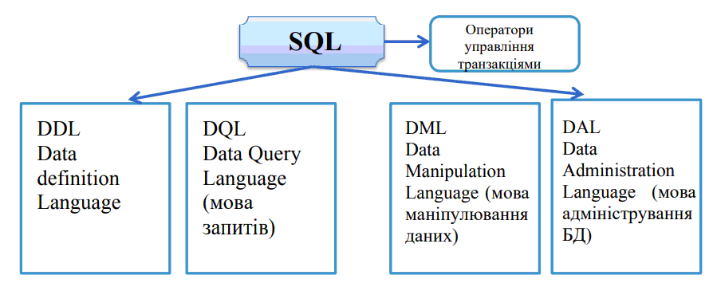
Рисунок 1 – Структура мови запитів SQL

1.1 Визначення структур бази даних (DDL)
На відміну від реляційної алгебри, де були представлені тільки операції запитів до БД, SQL є повною мовою, в ньому присутні не тільки операції запитів, але і оператори, відповідні DDL – Data Definition Language – мови опису даних. Крім того, мова містить оператори, що призначені для управління (адміністрування) БД.
Мова визначення даних (Data Definition Language, DDL) дозволяє створювати і змінювати структуру об'єктів бази даних, наприклад, створювати і видаляти таблиці. Основними командами мови DDL є наступні: CREATE TABLE, ALTER TABLE, DROP TABLE, CREATE INDEX, ALTER INDEX, DROP INDEX.
1.2 Маніпулювання даними (DML)
Мова маніпулювання даними (Data Manipulation Language DML) використовується для маніпулювання інформацією усередині об'єктів реляційної бази даних за допомогою трьох основних команд: INSERT, UPDATE, DELETE.
1.3 Вибірка даних (DQL)
Мова запитів DQL найбільш відома користувачам реляційної бази даних, не дивлячись на те, що він включає одну команду: SELECT. Ця команда разом зі своїми багаточисельними опціями і пропозиціями використовується для формування запитів до реляційної бази даних.
1.4 Мова управління даними (DCL)
Команди управління даними дозволяють управляти доступом до інформації, бази даних, що знаходиться усередині. Як правило, вони використовуються для створення об'єктів, пов'язаних з доступом до даних, а також служать для контролю над розподілом привілеїв між користувачами. Команди управління даними наступні: GRANT, REVOKE.
1.5 Команди адміністрування даних
За допомогою команд адміністрування даних користувач здійснює контроль за виконуваними діями і аналізує операції бази даних; вони також можуть виявитися корисними при аналізі ефективності системи. Не слід плутати адміністрування даних з адмініструванням бази даних, яке є загальним управлінням базою даних і має на увазі використання команд всіх рівнів.
ІІ Основні команди SQL
SQL - проста мова програмування, яка має небагато команд і яка була розроблена для роботи з БД, а саме, щоб отримувати/добавляти/змінювати дані, мати можливість опрацьовувати великі масиви інформації та швидко отримувати структуровану та згруповану інформацію.
Є багато варіантів мови SQL, але у них всіх основні команди майже однакові. Також існує і багато СУБД, але основними з них являються: Microsoft Access, Microsoft SQL Server, MySQL, Oracle SQL, IBM DB2 SQL, PostgreSQL та Sybase Adaptive Server SQL. Щоб працювати з SQL кодом, нам потрібна буде одна з вище перелічених СУБД. Для навчання ми будемо використовувати СУБД Microsoft Access.
Таблиця 1 – Таблиця продажу товару
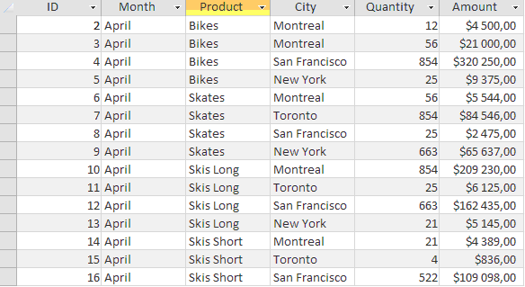

SQL як і інші мови програмування має свої команди (оператори), за допомогою яких віддаються вказівки для вибірки даних. Але потрібно враховувати, що всі оператори в SQL нечутливі до регістру, тому можна їх писати як великими буквами, так і маленькими (як правило, їх прийнято писати великими буквами, щоб розрізняти від назв полів та таблиць). Назви же таблиць та полів є навпаки чутливими до регістру та мають писатися точно як в БД.
Щоб розглянути як працюють оператори SQL, використовуємо уявну БД з інформацією про реалізовану продукцію (Таблиця 6.1).
2. Вибірка даних (SELECT)
Найпершим та найголовнішим оператором в SQL являється SELECT. З його допомогою ми можемо відбирати необхідні нам поля з даними в таблиці.
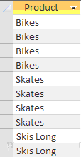
1. Вибірка окремих полів.

SELECT Product FROM Sumproduct
Бачимо, що наш SQL запит відібрав
колонку Product з таблиці Sumproduct.

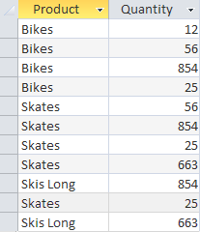
2. Вибірка кількох полів.
Припустимо, нам необхідно вибрати назву та кількість реалізованого товару. Для цього просто перераховуємо необхідні поля через кому:
SELECT Product FROM Sumproduct

3. Вибірка всіх стовпців.
Якщо ж нам необхідно отримати всю таблицю зі всіма полями, тоді просто ставимо знак зірочка (*):
SELECT * FROM Sumproduct
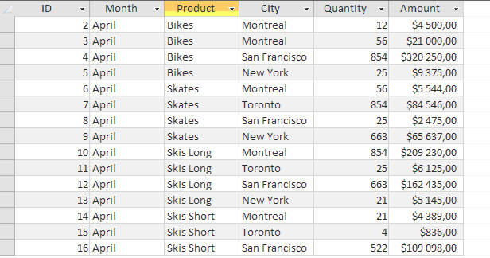
3 Сортування даних (ORDER BY)
В майбутньому нам може знадобитися посортувати нашу вибірку - в алфавітному порядку для тексту чи по зростанню/спаданню - для цифрових значень. Для таких цілей в SQL є спеціальний оператор ORDER BY.
1. Сортування вибраних даних.
Давайте усю нашу таблицю посортуємо по сумі реалізації продукції, а саме по стовпцю Amount.
SELECT * FROM Sumproduct ORDER BY Amount

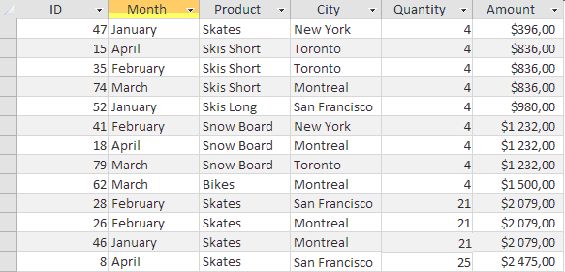
Бачимо, що запит відсортував записи по зростанню в полі Amount. Обов'язково потрібно дотримуватись послідовності розташування операторів, тобто оператор ORDER BY має йти в самому кінці запиту. В іншому випадку буде отримане повідомлення про помилку.
Також, особливістю оператора ORDER BY є те, що він може сортувати дані по полю, якого ми не вибирали у запиті, тобто достатньо щоб воно взагалі було в БД.
2. Сортування за кількома полями.
Тепер посортуємо наш приклад додатково за ще одним полем. Нехай це буде поле City, яке відображає місце реалізації продукції.
SELECT * FROM Sumproduct ORDER BY Amount, City

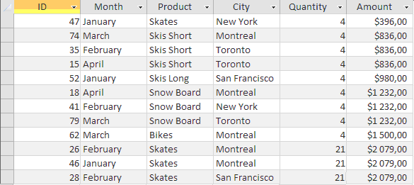

Черговість сортування буде залежати від порядку розташування полів в запиті. Тобто, в нашому випадку спочатку дані будуть посортовані по колонці Amount, а потім по City.
3. Напрямок сортування.
Незважаючи на те, що по замовчуванню оператор ORDER BY сортує по зростанню, ми можемо також прописати сортування значень по спаданню. Для цього в кінці кожного поля проставляємо оператор DESC (що є скороченням від слова DESCENDING).
SELECT * FROM Sumproduct ORDER BY Amount DESC, City

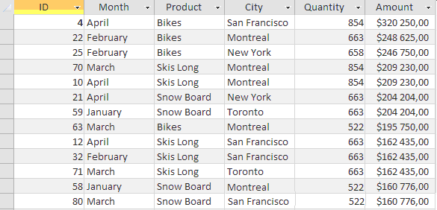

В даному прикладі, значення в полі Amount були посортовані по спаданню, а в полі City - по зростанню. Оператор DESC застосовується лише для одного стовпця, тому при потребі його потрібно прописувати після кожного поля, яке приймає участь у сортуванні.

